ALUJET Isotape 25mm/25m m. Seitenscheiben, Grau

ALUJET

Eigenschaften

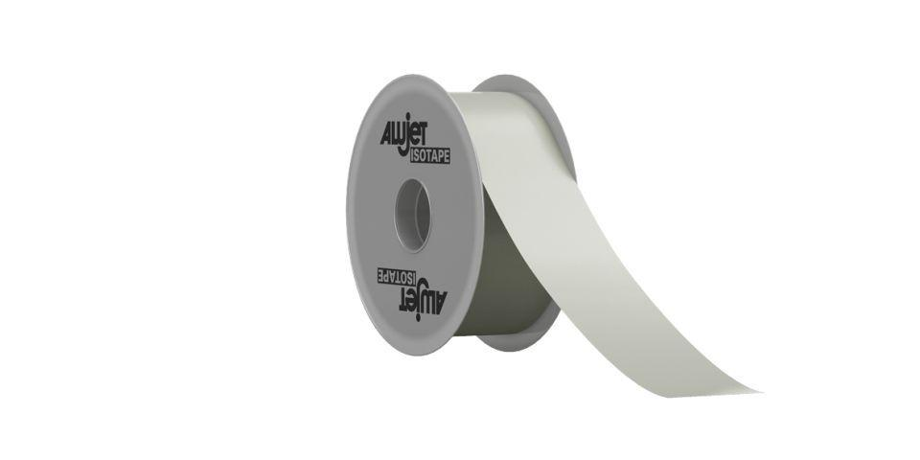

GTIN:

4011194043519

HAN:

0254351

Ausführung

Rolle

Werkstoff

Polyvinylchlorid (PVC)

Breite (mm)

25,00

Länge (mm)

25.000,00

Stärke (mm)

0,15

Brandverhalten

B1

Temperaturbeständigkeit (°C)

-45,00 - 105,00